 |  |  | Nr. de înreg.  al proiectului
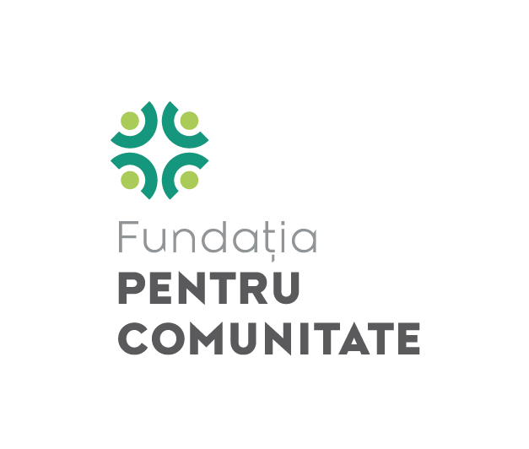 | Program MOL pentru sănătatea copiilor  Formular raport | 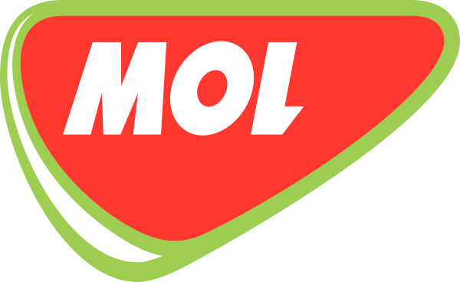

I. Datele solicitării

Numele organizației

Titlul proiectului (folosit în formularul de înscriere)

Numărul copiilor beneficiari

II. Perioada desfășurării proiectului

 | Începere | Terminare
perioada planificată | ziua luna anul | ziua luna anul
perioada propriu zisă | ziua luna anul | ziua luna anul

III. Conținutul proiectului – Raport profesional
1. Cerem să anexați un raport de 1-2 pagini despre implementarea proiectului finanțat, care să conțină:
- o scurtă prezentare a proiectului implementat, al rezultatelor acestuia. Vă rugăm să justificați orice eventuală abatere de la proiectul inițial.
- eventuale aprecieri din partea participanților.
- referire la mediatizarea proiectului (vă rugăm să anexați copiile articolelor de ziar apărute despre proiect, și copiile aparițiilor media).
2. Cerem să anexați fotografii sau alte materiale care să arate implementarea proiectului.

IV. Bugetul proiectului – Raport financiar (a se vedea indicațiile din pagina 2 și tabelul de raport!)

Bugetul total al proiectului | lei
Sponsorizare prin Programul MOL pentru sănătatea copiilor | lei

Data: | Ștampila | Semnătura reprezentantului legal

Indicații pentru întocmirea raportului financiar

Vă rugăm să detaliați modul în care sponsorizarea obținută a fost cheltuită având în vedere următoarele:

- Vă rugăm să completați tabelul raportului financiar anexat, care va face parte în mod obligatoriu din raportul financiar
- Vă rugăm să anexați la raportul financiar fotocopiile facturilor care justifică cheltuielile făcute
- Facturile trebuie să fie eliberate pe numele organizației care a obținut finanțarea
- Cerem fotocopii ale facturilor în limita sponsorizării obținute.
- Cerem să înscrieți pe fotocopiile facturilor următorul text: ”Copie conformă cu originalul. S-a făcut decontul acestuia numai Fundației Pentru Comunitate” și să semnați fiecare copie.
- Se acceptă facturi eliberate în perioada de implementare a programului înscris în formularul de înscriere.
- Cheltuielile raportate trebuie să corespundă categoriilor și sumelor înscrise în solicitarea de finanțare. Orice modificare trebuie justificată. Nu vor fi acceptate acele rapoarte care conțin abateri nejustificate de la proiectul inițial.
- În cazul cheltuielilor quantificabile se cere și detalierea acestora (de ex. în cazul onorariilor costurile pe oră, sau pe lună, iar în cazul cheltuielilor de cazare şi masă, cheltuielile de tip zi/pers. etc.)!
- La cheltuielile legate de personal se anexează și documentul justificator (contract de muncă, sau de prestări servicii)
- Nu se cer copii ale extraselor bancare și copii ale bonurilor de casă
- Raportul trebuie întocmit și trimis la adresa sponsorului în termen de 7 zile calendaristice de la terminarea implementării proiectului. Formularul de raport completat se depune și în format electronic.

Raportul va fi trimis la adresa:
Fundația Pentru Comunitate
OP. 1 – CP. 390
400750 Cluj-Napoca, jud. Cluj
pe plic să specificați: ”Program MOL pentru sănătatea copiilor”

Informaţii suplimentare pot fi solicitate la adresa: sanatate@pentrucomunitate.ro
sau prin telefon 0752-018760, 0755-045699.

